Vielen Dank, dass du dir unsere Anschreiben-Vorlage heruntergeladen hast! Es handelt sich hierbei um einen Mustertext, den du, um ihn zu verwenden, individualisieren und inhaltlich anpassen solltest.

Lösche dazu diese Seite aus diesem Dokument und ergänze das Anschreiben mit deinen persönlichen Informationen. Die Seite kannst du ganz einfach löschen, indem du alle Inhalte auf dieser Seite markierst und die Entfernen-Taste („Entf“) drückst.

Wenn du dir beim Erstellen deines Anschreibens unsicher bist und inhaltliche Unterstützung brauchst, empfehlen wir dir den kostenlosen Bewerbungsgenerator von bewerbung2go. Dieser bietet dir einige Hilfestellungen und Designoptionen, mit denen du deine individuelle Bewerbung erstellen kannst.

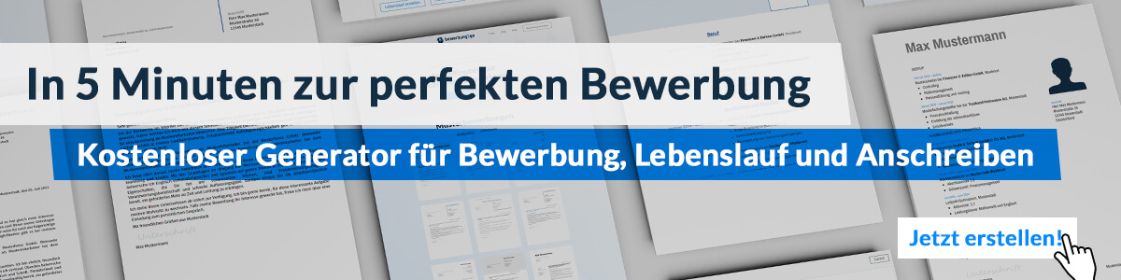
Hier entlang zum kostenlosen Bewerbungsgenerator von bewerbung2go

Arbeitgeber GmbH
Name Nachname
Straße 123
12345 Musterstadt
Musterstadt, 29.07.2026

Bewerbung als Erziehungsberater

Sehr geehrte Damen und Herren,

die Arbeit mit Familien und Jugendlichen erfordert nicht nur Fachwissen, sondern auch Einfühlungsvermögen und lösungsorientiertes Denken. Ihre Einrichtung bietet eine wertvolle Anlaufstelle für Menschen in herausfordernden Situationen – eine Arbeit, die ich mit meiner Erfahrung und Kompetenz unterstützen und weiterentwickeln möchte.
Nach meinem Studium der Sozialpädagogik mit dem Schwerpunkt Erziehungsberatung habe ich in verschiedenen Beratungsstellen gearbeitet und umfangreiche Erfahrung in der Unterstützung von Eltern und Kindern gesammelt. In meiner letzten Position bei [Name der Einrichtung] lag der Fokus auf der individuellen Beratung von Familien zu Erziehungsfragen sowie der Durchführung von Präventionsprogrammen für Schulen und soziale Einrichtungen.
Besonders die Arbeit mit herausfordernden Familiensituationen hat meine Fähigkeit geschärft, lösungsorientierte Strategien zu entwickeln und diese praxisnah zu vermitteln. Durch Fortbildungen in systemischer Beratung und Traumapädagogik konnte ich meine Methodenkompetenz vertiefen und gezielt auf die Bedürfnisse von Familien und Kindern eingehen.
Ich sehe in Ihrer Institution die Möglichkeit, meine Fachkenntnisse gewinnbringend einzubringen und gemeinsam mit einem interdisziplinären Team nachhaltige Lösungsansätze für Familien zu entwickeln.
Gerne erläutere ich meine Erfahrungen und Motivation in einem persönlichen Gespräch.

Mit freundlichen Grüßen


Erik Schulz

